# **MYSQL II – SEGURIDAD AUTORENTA**

Robinson Mosquera Cubides

CampusLands

Grupo P1

Trainer:

Pedro Felipe Gómez Bonilla

25 de jun. de 24

Contenido

**MYSQL II – SEGURIDAD AUTORENTA** 1

**Introducción** 3

**Caso de estudio** 4

**Planificación** 4

**Ejecución** 6

**Construcción del modelo conceptual** 6

**Construccion del modelo logico** 7

# **Introducción**

En este documento se presenta el diseño y la implementación de la base de datos para el sistema de información de AutoRental, una empresa dedicada al alquiler de vehículos. El objetivo de esta base de datos es gestionar la información relacionada con las sucursales, empleados, clientes, vehículos y alquileres de la empresa.

# **Caso de estudio**

AutoRental es una empresa que se dedica al alquiler de vehículos y cuenta con cinco sucursales en diferentes ciudades. La empresa está en expansión y necesita un sistema de información robusto para gestionar sus operaciones de manera eficiente. Para ello, se ha decidido diseñar e implementar una base de datos que almacene toda la información necesaria para el funcionamiento de la empresa, incluyendo datos sobre sucursales, empleados, clientes, vehículos y alquileres.

* **Objetivo**

El objetivo de este proyecto es desarrollar una base de datos que permita a AutoRental gestionar eficientemente sus operaciones diarias y soportar su expansión a nuevas ciudades. La base de datos debe facilitar la administración de sucursales, empleados, clientes y vehículos, así como el registro y seguimiento de los alquileres.

# **Planificación**

**Fase 1: Análisis de Requisitos**

1. **Reunión inicial con el cliente**: Recolectar requisitos y entender las necesidades de AutoRental.
2. **Análisis de los procesos de negocio**: Documentar los flujos de trabajo actuales y proyectados.
3. **Definición de los requisitos de la base de datos**: Identificar las entidades, atributos y relaciones necesarias.
4. **Aprobación del cliente**: Validar los requisitos con el cliente.

**Fase 2: Diseño de la Base de Datos**

1. **Modelo Entidad-Relación (ER)**: Crear un diagrama ER para visualizar las tablas y sus relaciones.
2. **Definición de esquemas y normalización**: Asegurar la eficiencia y eliminar redundancias.
3. **Revisión y aprobación del diseño**: Presentar el diseño al cliente y realizar ajustes según sea necesario.

**Fase 3: Implementación de la Base de Datos**

1. **Configuración del entorno de desarrollo**: Preparar el servidor de bases de datos y herramientas necesarias.
2. **Escritura del código SQL**: Crear las tablas y definir las relaciones según el diseño aprobado.
3. **Pruebas iniciales de integridad**: Verificar la estructura de la base de datos y realizar ajustes menores.

**Fase 4: Población de Datos y Pruebas**

1. **Carga de datos inicial**: Insertar datos de prueba en las tablas para simular operaciones reales.
2. **Pruebas funcionales**: Probar la base de datos con operaciones de inserción, actualización y eliminación.
3. **Pruebas de integridad referencial**: Asegurar que las relaciones y restricciones funcionen correctamente.
4. **Documentación de resultados**: Registrar los resultados de las pruebas y cualquier problema encontrado.

**Fase 5: Desarrollo de Aplicativos**

1. **Desarrollo del software de gestión**:
   * **Funcionalidades**: Gestión de sucursales, empleados y vehículos.
   * **Interfaz de usuario**: Crear una interfaz amigable para los empleados.
   * **Pruebas**: Verificar todas las funcionalidades y corregir errores.
2. **Desarrollo del aplicativo web para clientes**:
   * **Funcionalidades**: Registro, inicio de sesión, consulta de disponibilidad, alquiler de vehículos, historial de alquileres.
   * **Interfaz de usuario**: Diseñar una interfaz intuitiva para los clientes.
   * **Pruebas**: Asegurar que todas las funcionalidades estén operativas.
3. **Desarrollo del aplicativo para Android**:
   * **Funcionalidades**: Mismas que el aplicativo web para clientes.
   * **Interfaz de usuario**: Optimizar para dispositivos móviles.
   * **Pruebas**: Verificar la usabilidad y funcionalidad en dispositivos Android.

**Fase 6: Implementación Final y Lanzamiento**

1. **Migración de datos**: Transferir datos reales a la nueva base de datos.
2. **Entrenamiento del personal**: Capacitar a los empleados en el uso de los nuevos sistemas.
3. **Despliegue de los aplicativos**: Implementar el software de gestión, el aplicativo web y el aplicativo Android.
4. **Monitoreo y soporte inicial**: Asegurar el correcto funcionamiento y resolver cualquier problema inmediato.

**Fase 7: Evaluación y Mantenimiento**

1. **Evaluación post-lanzamiento**: Recopilar feedback de usuarios y ajustar el sistema según sea necesario.
2. **Mantenimiento continuo**: Proporcionar soporte técnico y realizar actualizaciones periódicas.

# **Ejecución**

## **Construcción del modelo conceptual**

* **Descripción:** El modelo conceptual para AutoRental está diseñado para representar de manera clara y estructurada las entidades principales y sus relaciones dentro del sistema de información de la empresa dedicada al alquiler de vehículos. Este modelo sirve como la base fundamental para el diseño y la implementación de la base de datos, proporcionando una visión global de cómo se organizan y se relacionan los datos clave de la empresa.
* 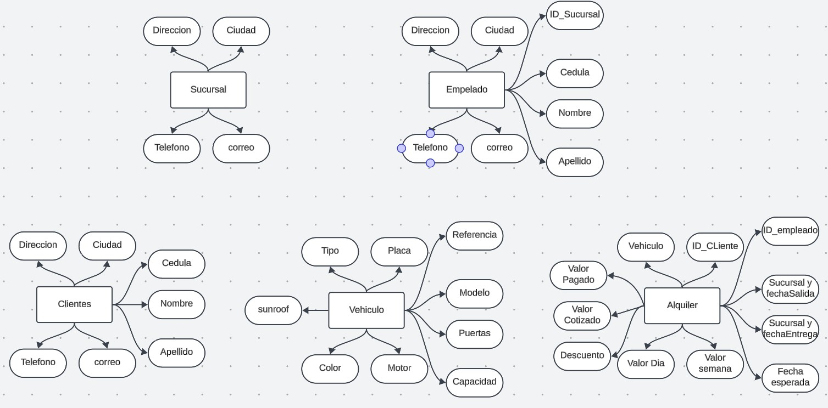**Gráficos:**
* **Descripcion tecnica:** La descripción técnica del modelo conceptual de AutoRental se centra en la estructura y relaciones de datos esenciales para la gestión eficiente del alquiler de vehículos. Este modelo se compone de cinco entidades principales: Sucursales, Empleados, Clientes, Vehículos y Alquileres. Cada entidad está diseñada con atributos específicos que capturan información detallada, como ubicaciones de sucursales, datos personales de empleados y clientes, especificaciones de vehículos y detalles transaccionales de alquileres. Las relaciones entre estas entidades están definidas mediante claves primarias y claves foráneas, asegurando la integridad referencial y facilitando consultas y operaciones eficientes dentro de la base de datos. Este modelo no solo proporciona una representación clara de la estructura de datos, sino que también sirve como base para el desarrollo de aplicativos de software que mejorarán la experiencia tanto de empleados como de clientes en AutoRental.

## **Construccion del modelo logico**

* **Descripcion:** El modelo lógico de AutoRental describe cómo se estructuran y organizan los datos dentro de la base de datos, enfocándose en la implementación específica de tablas, columnas, relaciones y restricciones para cumplir con los requisitos del sistema. En este modelo, cada entidad principal (sucursales, empleados, clientes, vehículos y alquileres) se representa como una tabla con sus respectivos campos y tipos de datos. Las relaciones entre estas tablas se establecen mediante claves primarias y claves foráneas, asegurando la coherencia y la integridad de los datos. Por ejemplo, la tabla de alquileres enlaza vehículos, clientes, empleados y sucursales mediante identificadores únicos, permitiendo registrar cada transacción de alquiler de manera precisa. Además, se aplican restricciones como las de integridad referencial para garantizar que no se puedan insertar datos inconsistentes o que violen las relaciones definidas. Este modelo proporciona una base sólida para la implementación técnica de la base de datos de AutoRental, asegurando eficiencia en las consultas, mantenimiento de datos precisos y soporte adecuado para las operaciones diarias de la empresa.
* **Grafico**

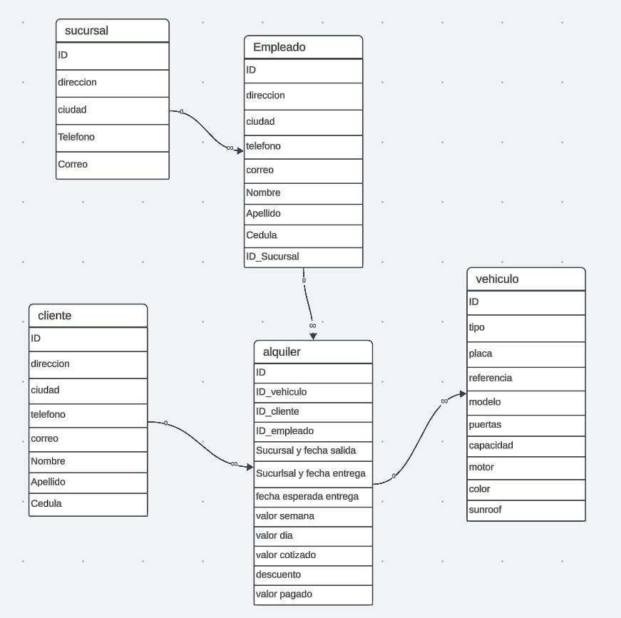

* **Descripción técnica:** La descripción técnica del modelo lógico de AutoRental se enfoca en la estructura detallada de la base de datos, diseñada para gestionar eficientemente el alquiler de vehículos y todas las operaciones relacionadas. El modelo se compone de varias tablas esenciales:
  + **Sucursales**: Esta tabla contiene información detallada sobre cada sucursal de AutoRental, incluyendo su identificador único, ciudad, dirección, teléfono fijo, celular y correo electrónico.
  + **Empleados**: Cada registro en esta tabla representa a un empleado de AutoRental, asociado a una sucursal específica mediante una clave foránea. Los campos incluyen el identificador único del empleado, cédula, nombres, apellidos, dirección, ciudad, celular y correo electrónico.
  + **Clientes**: Aquí se almacenan los datos de los clientes que utilizan los servicios de alquiler de vehículos de AutoRental. Cada cliente tiene un identificador único, junto con su cédula, nombres, apellidos, dirección, ciudad, celular y correo electrónico.
  + **Vehículos**: Esta tabla registra los detalles de cada vehículo disponible para alquiler, incluyendo su tipo, placa, referencia, modelo, número de puertas, capacidad, si tiene sunroof, tipo de motor y color.
  + **Alquileres**: Es la tabla central que registra cada transacción de alquiler realizada por los clientes. Cada registro está asociado con un vehículo específico, un cliente, un empleado que gestionó la transacción, la sucursal de salida y la de llegada, fechas de salida, llegada y esperada de llegada, además de valores relacionados con el alquiler como el costo por semana, día, porcentaje de descuento, valor cotizado y valor pagado.

Estas tablas están interconectadas mediante relaciones definidas por claves primarias y foráneas, lo que asegura la integridad referencial y facilita consultas eficientes. Se utilizan índices para optimizar la búsqueda y recuperación de datos, asegurando un rendimiento adecuado incluso con grandes volúmenes de información. Además, se aplican restricciones de integridad para prevenir inconsistencias y mantener la precisión de los datos almacenados.

**Modelo UML**

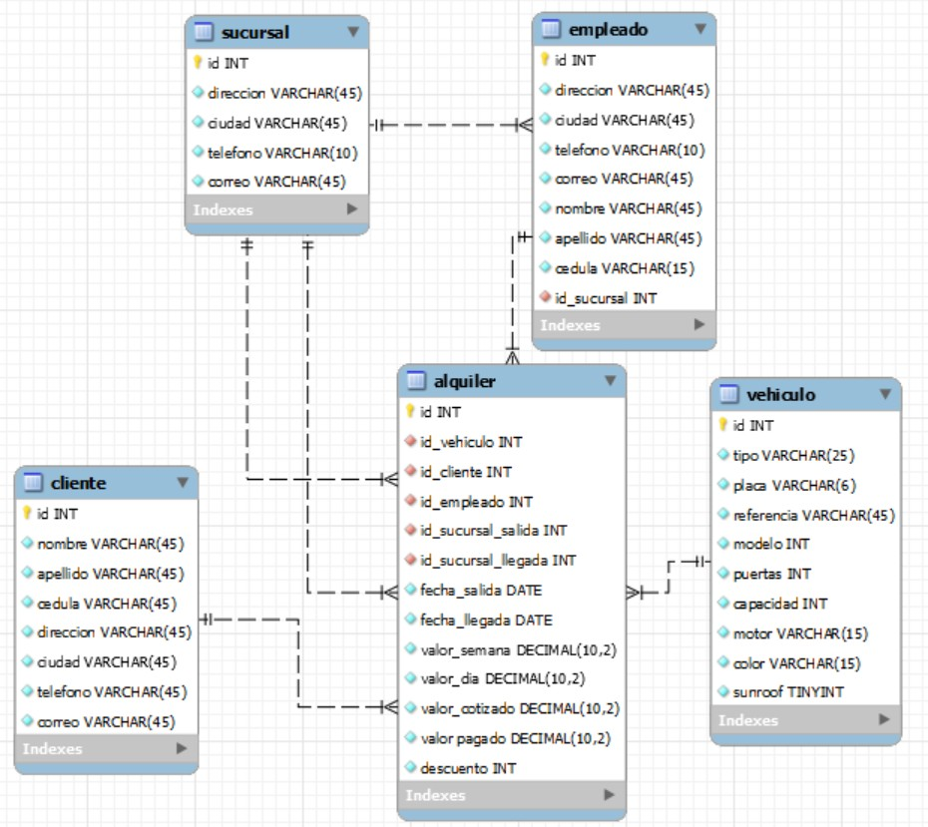

**Normalización**

**Primera Forma Normal (1FN)**

En la Primera Forma Normal, nos aseguramos de que cada tabla tenga columnas con valores atómicos y una clave primaria. Las tablas y sus conexiones en 1FN son:

* **Sucursales**: contiene información sobre las sucursales de AutoRental.
* **Empleados**: contiene información sobre los empleados y tiene una relación con la tabla Sucursales mediante la clave foránea id_sucursal.
* **Clientes**: contiene información sobre los clientes.
* **Vehículos**: contiene información sobre los vehículos.
* **Alquileres**: contiene información sobre los alquileres y tiene relaciones con las tablas Vehículos (id_vehiculo), Clientes (id_cliente), Empleados (id_empleado), y Sucursales (id_sucursal_salida, id_sucursal_llegada).

**Segunda Forma Normal (2FN)**

En la Segunda Forma Normal, eliminamos las dependencias parciales, asegurándonos de que todos los atributos dependan completamente de la clave primaria. Las tablas y sus conexiones en 2FN son las mismas que en 1FN, ya que ya estaban en 2FN:

* **Sucursales**: sigue sin cambios.
* **Empleados**: sigue sin cambios.
* **Clientes**: sigue sin cambios.
* **Vehículos**: sigue sin cambios.
* **Alquileres**: sigue sin cambios.

**Tercera Forma Normal (3FN)**

En la Tercera Forma Normal, eliminamos las dependencias transitivas, asegurándonos de que los atributos no dependan de otros atributos no clave. Las tablas y sus conexiones en 3FN permanecen consistentes con las 1FN y 2FN, ya que no tenían dependencias transitivas:

* **Sucursales**: sigue sin cambios.
* **Empleados**: sigue sin cambios.
* **Clientes**: sigue sin cambios.
* **Vehículos**: sigue sin cambios.
* **Alquileres**: sigue sin cambios.

**Resumen de Conexiones entre Tablas**

* **Empleados** -> **Sucursales**: cada empleado está asignado a una sucursal.
* **Alquileres** -> **Vehículos**: cada alquiler está asociado con un vehículo.
* **Alquileres** -> **Clientes**: cada alquiler está asociado con un cliente.
* **Alquileres** -> **Empleados**: cada alquiler está gestionado por un empleado.
* **Alquileres** -> **Sucursales**: cada alquiler tiene una sucursal de salida y una de llegada.

Las conexiones aseguran que la base de datos está bien estructurada y que se mantiene la integridad referencial entre las diferentes entidades involucradas en las operaciones de AutoRental.

**Explicación Tablas**

**Tabla “sucursales”:**

* Esta tabla se crea primero porque las sucursales son entidades fundamentales en el negocio de alquiler de vehículos. Cada sucursal tiene su propia ubicación y detalles de contacto, que serán referenciados por otras tablas.
* La estructura básica incluye información esencial como ciudad, dirección, teléfonos y correo electrónico.

**Tabla “empleados”:**

* Esta tabla se crea después de sucursales porque cada empleado está asignado a una sucursal específica, representada por id_sucursal, que es una clave foránea.
* La tabla empleados incluye detalles personales y de contacto, y la clave foránea asegura la integridad referencial con la tabla sucursales.
* Se crean 25 empleados para aproximar el ejercicio a la realidad y proporcionar un conjunto de datos representativo para simulaciones y pruebas.

**Tabla “cliente”:**

* La tabla clientes se crea para almacenar información de los clientes que alquilan vehículos.
* No tiene dependencias directas con otras tablas en su creación, pero es esencial para la tabla alquileres, que registrará transacciones de alquiler.

**Tabla “vehículos”:**

* La tabla vehículos almacena los detalles de los vehículos disponibles para alquiler.
* Incluye características específicas del vehículo como tipo, placa, modelo, y otras especificaciones técnicas.

**Tabla “alquileres”:**

* La tabla alquileres es la última en crearse ya que depende de todas las otras tablas: vehículos, clientes, empleados y sucursales.
* Esta tabla registra cada transacción de alquiler, incluyendo las referencias a los vehículos, clientes, empleados y sucursales involucradas, así como detalles del periodo de alquiler y costos asociados.
* Las claves foráneas aseguran la integridad referencial, enlazando cada alquiler con los datos correctos en las otras tablas.